RN88 – RÉPARATION DU PONT DE LA CROIX DE L’ORME

Juin 2026


Travaux de réparation du PI de la Croix de l’Orme (La Ricamarie – RN88)

Situation géographique

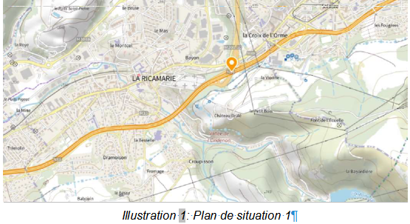
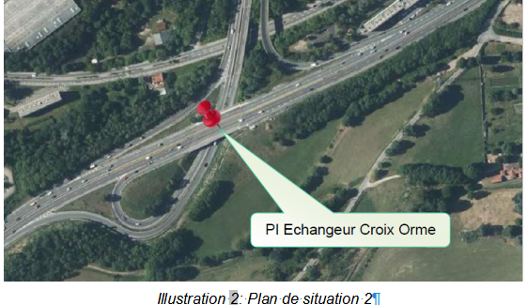
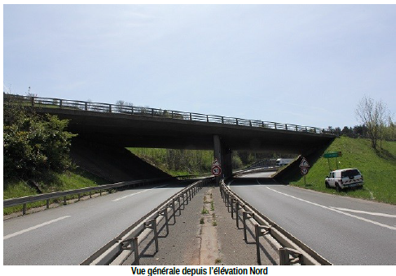
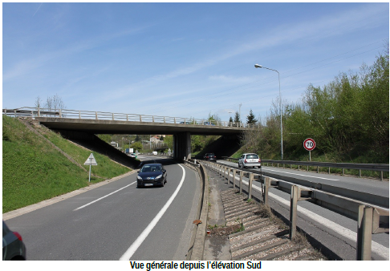

Le pont de la Croix de l’Orme fait l’objet de travaux de rénovation afin d’assurer la sécurité des usagers et la pérennité de l’ouvrage. Il est au cœur d’un réseau routier assez dense, avec un trafic de 60 000 véhicules par jour, comprenant également des poids lourds.

Présentation de l’ouvrage

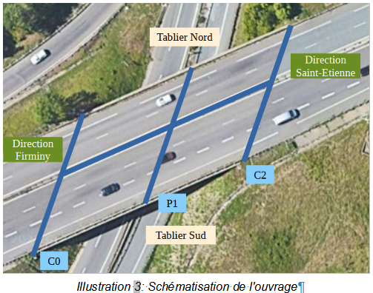

L’ouvrage est un pont-route de type dalle précontrainte, situé sur la commune de la Ricamarie (Loire).
[Le béton précontraint est un matériau de construction composite (béton et acier) dans lequel ont été préalablement introduites des contraintes opposées à celles qu’il devra subir une fois mis en œuvre. Ces contraintes sont obtenues par la mise en place de câbles tendus au sein de la structure du béton.]
Ses deux travées (portion de pont comprise entre deux points d’appui ou piles) de 26,65 m, soit une longueur totale de 55 m, permettent à la RN88 de franchir la RM201. L’ouvrage est composé de 2 tabliers indépendants portant chacun un sens de circulation de la RN88.
[Un tablier est la partie d’un pont qui soutient la charge du trafic routier de la voie portée].
Le tablier Nord (sens Saint-Étienne → Firminy) supporte 2 voies de circulation et un trottoir de service. Le tablier Sud (sens Firminy → Saint-Étienne) supporte 2 voies de circulation, une voie d’accélération et un trottoir de service.
L’ouvrage a été construit en 1979 – 1980 par Grands Travaux de Marseille.
Ce franchissement surplombe la RM 201 dans les 2 sens, chaque sens est situé sous une travée.
Dans le sens Nord-Sud, il s’agit de la voie d’insertion de la RM 201 sur la RN 88 dans le sens Firminy-Lyon.
Dans le sens Sud-Nord, il s’agit de l’accès à la RM 201 depuis la RN 88 pour la circulation provenant de Firminy.
Problématique et pathologie

Figure 1: Joints de chaussée fissurés

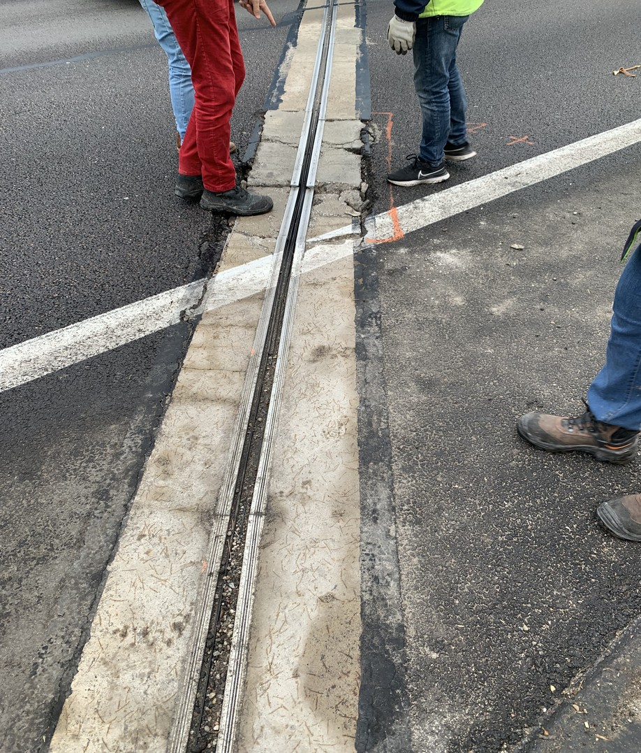
Comme la majorité des ponts, l’échangeur de la Croix de l’Orme dispose, à chacune de ses extrémités, de joints de chaussée visant à permettre à sa structure de se dilater selon les températures et à supporter la circulation tout en maintenant une certaine étanchéité. En 2024, ces éléments ont présenté à plusieurs reprises d’importantes fissures, provoquant ainsi de nombreuses venues d’eau sur les culées (appuis d’extrémités) de l’ouvrage.

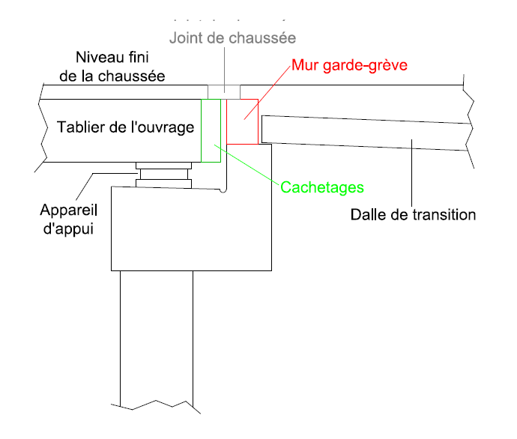Figure 2: Schématisation d'une culée

Ces dégradations ont conduit à l’auscultation des éléments positionnés sous ces joints. Ces parties des appuis d’extrémité de l’ouvrage (cachetages de précontrainte et murs garde-grève) sont des éléments structurants et importants pour l’ouvrage. Il s’est avéré que ces éléments, sujets aux venues d’eaux chargées en sel de déverglaçage (l’ouvrage est situé à une altitude haute de la RN88), s’étaient détériorés de manière significative, imposant leur remplacement. Ce remplacement nécessitera le soulèvement du tablier pour accéder à ces parties.

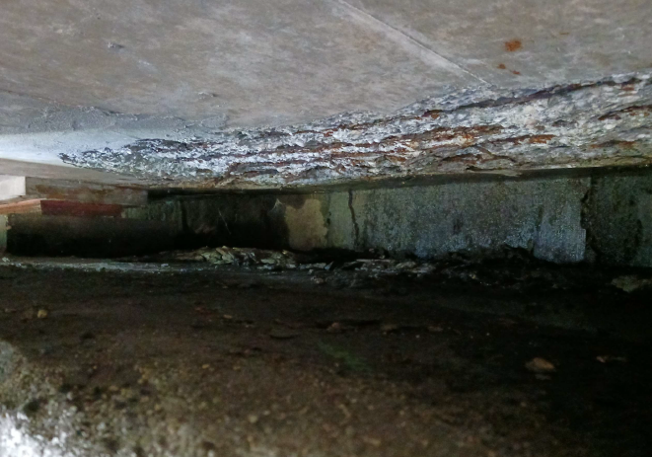Figure 3: Béton des appuis d'extrémités dégradé

Ces venues d’eau ont également provoqué une dégradation des bétons, et des armatures métalliques qu’ils contiennent, des tabliers, des culées et de leurs appareils d’appuis (éléments permettant la liaison entre le tablier et son appui).

Programme de travaux

Pour répondre aux problématiques évoquées, le programme de travaux est le suivant :
- Déchargement du tablier (démolition de la chaussée, des joints de chaussée) ;
- Vérinage (soulèvement du tablier) d’un mètre par la mise en place de vérins sur les appuis : nécessite la mise en œuvre d’un échafaudage sur la pile (appui intermédiaire) ;
- Remplacement des murs garde-grève et des cachetages de précontrainte ;
- Réparation des bétons sur les culées ;
- Réparation des bétons sous les tabliers ;
- Remplacement de l’étanchéité et de la chaussée.

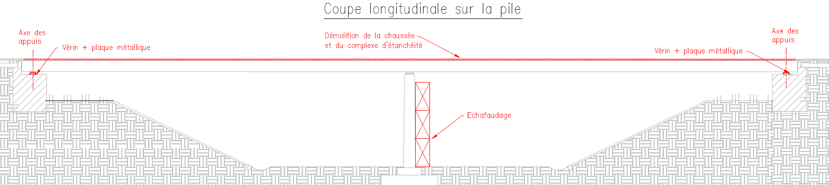Figure 4: Déchargement du tablier et mise en œuvre d'un échafaudage sur pile

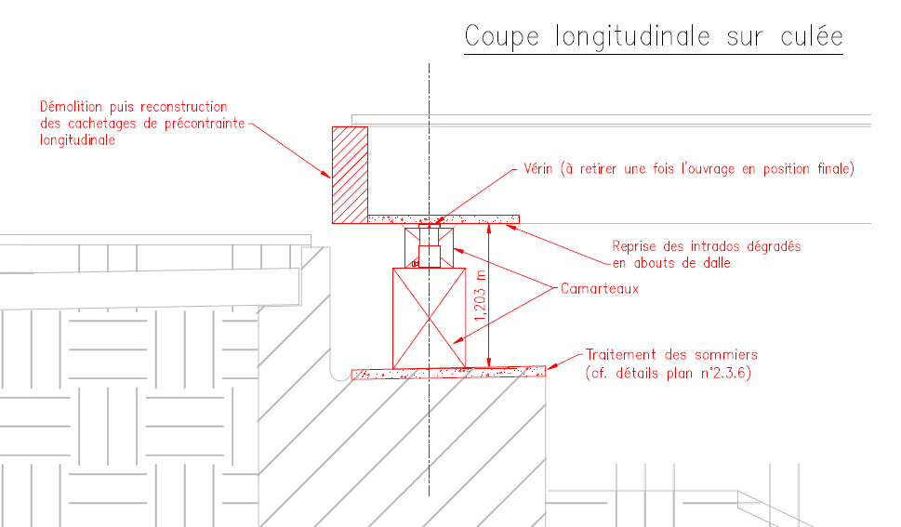Figure 5: Vérinage, reprise des bétons et remplacement des cachetages de précontrainte
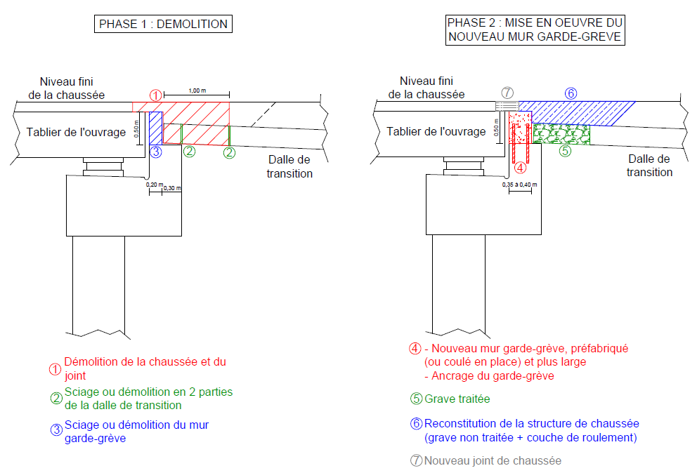Figure 6: Remplacement des murs garde-grèves

Montant de l’opération : 1,6 M€, financé à 100 % par la Région Auvergne – Rhône Alpes.

Planning et organisation des travaux

Compte tenu de l’importance du trafic sur cet axe routier, les travaux vont se dérouler durant la période estivale, période la moins circulée.

Au vu du type de travaux (soulèvement important du tablier), la circulation sur le tablier concerné ne sera pas possible durant toute la durée du chantier le concernant. Ainsi, afin de maintenir les deux sens de circulation, les travaux se concentreront sur un tablier (donc un sens de circulation) à la fois. La circulation du sens concerné sera basculée sur le second tablier, configuré en bi-directionnelle. Ainsi la RN88 passera de 2x2 voies à 2x1 voie.

Les opérations au droit de la pile centrale nécessiteront également la coupure de la bretelle Nord de la RM201.

Figure 7: Schématisation du basculement de la circulation du tablier Nord sur le tablier Sud

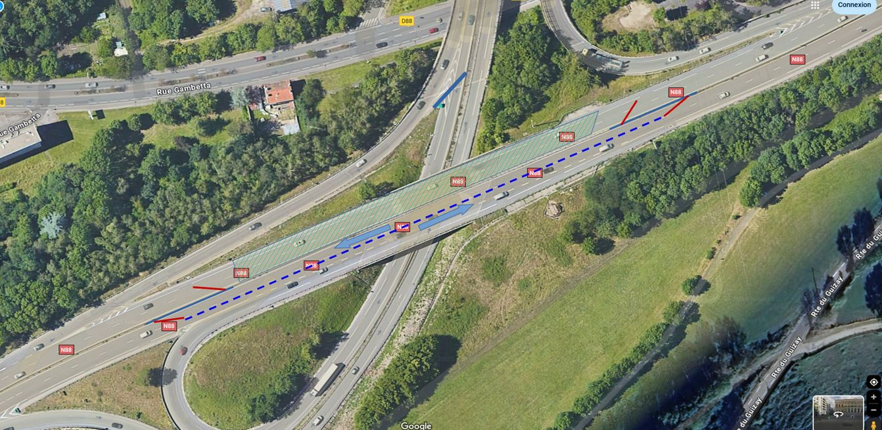

Actuellement, sur la RN88, la vitesse est limitée à 90 km/h mais elle sera abaissée à 70 km/h pendant la durée des travaux.

Le déroulement des travaux est le suivant :
- Travaux été 2026 :
  - Coupure de la RN88 et de la bretelle Nord de la RM201 (préparation de la zone de travaux du tablier Nord) → nuit du lundi 6 au mardi 7 juillet 2026 (22h00 à 5h00). Nuit de secours du mardi 7 au mercredi 8 juillet 2026 (22h00 à 5h00) ;
  - Basculement de circulation de la RN88 et coupure de la bretelle Nord de la RM201 (réparation du tablier Nord) du mardi 7 juillet 2026 05h00 au jeudi 27 août 2026 21h00 ;
  - Coupure de la RN88 et de la bretelle Nord de la RM201 (Repli de la zone de travaux du tablier Nord, retour à la circulation normale ) → nuit du jeudi 27 au vendredi 28 août 2026 (22h00 à 5h00). Nuit de secours du lundi 31 août au mardi 1er septembre 2026 (22h00 à 5h00).
  - Coupure de la bretelle Sud de la RM201 sera coupée 6 nuits → les 13/14/15/16 juillet et 10/17 août de 21h30 à 5h30.
- Travaux été 2027 :
  - Coupure de la RN88 et de la bretelle Nord de la RM201 (préparation de la zone de travaux du tablier Sud) → nuit du lundi 5 au mardi 6 juillet 2027 (22h00 à 5h00). Nuit de secours du mardi 6 au mercredi 7 juillet 2027 (22h00 à 5h00)
  - Basculement de circulation de la RN88 et coupure de la bretelle Nord de la RM201 (réparation du tablier Sud) du mardi 6 juillet 2027 05h00 au jeudi 26 août 2027 21h00 ;
  - Coupure de la RN88 et de la bretelle Nord de la RM201 (repli de la zone de travaux du tablier Sud, retour à la circulation normale) → nuit du jeudi 26 au vendredi 27 août 2027 (22h00 à 5h00). Nuit de secours du lundi 30 au mardi 31 août 2027 (22h00 à 5h00).

Intervenants


Maître d’Ouvrage :
Région Auvergne-Rhône-Alpes


​​Pilotage général de l’opération :
Direction Interdépartementale des Routes Centre Est
Service d’Ingénierie Routière de Lyon
Pôle Ouvrages d’Art

Exploitation de la RN 88 et des bretelles de la RM 201 :
Direction Interdépartementale des Routes Centre Est
Service Régional d’Exploitation de Lyon
District de Saint-Etienne


Entreprise réalisant les travaux :
Demathieu Bard Génie Civil


Coordonnateur SPS :
ELYFEC SPS

Actions d’information

Les actions d’information sont les suivantes :
- le présent dossier de presse ;
- un communiqué de presse quelques jours avant le début des travaux ;
- retrouvez le dossier de presse sur le site internet de la DIRCE www.dir-ce.fr, rubrique "Nos réalisations »
- Information de l’état en temps réel du trafic grâce à des PMV ;

Conseils aux usagers

Pour limiter les perturbations, les usagers sont encouragés à :
- covoiturer pour limiter le nombre de véhicules empruntant la zone du chantier ;
- respecter les limitations de vitesse ;
- suivre les déviations indiquées et les conseils de guidage (itinéraires de délestage) ;
- emprunter les transports en commun (notamment SNCF pour les trajets LYON → Saint-Étienne).



